Министерство образования и науки Российской Федерации
Федеральное государственное бюджетное образовательное учреждение
высшего образования
«Уфимский государственный нефтяной технический университет»
Филиал УГНТУ в г. Стерлитамаке

Кафедра автоматизированных технологических и информационных систем

Расчет измерительных преобразователей

Учебно-методическое пособие

по выполнению курсовой работы

Уфа

2016
Учебно-методическое пособие предназначено для студентов заочной формы обучения по специальности 21.05.06 «Нефтегазовые техника и технологии» и содержит указания к выполнению курсовой работы по дисциплине «Методы и средства измерений».
Пособие предназначено для студентов всех форм обучения, и может быть полезно преподавателям, а так же студентам смежных направлений и специальностей.

Составители: Шулаева Е.А., канд. техн. наук каф. АТИС

Рецензенты Чариков П.Н., канд. техн. наук каф. АТИС
Рахман П.А., канд. техн. наук каф. АТИС

© Уфимский государственный нефтяной технический университет, 2016
Содержание
Введение 4
1. Содержание и последовательность выполнения курсовой работы 6
1.1 Теоретические основы построения измерительных преобразователей параметров периодических сигналов 6
1.1.1 Математические модели и параметры периодических сигналов 6
1.1.2 Методы построения аналоговых измерительных преобразователей интегральных характеристик периодических сигналов 9
1.1.3 Использование интегральных множительных устройств для реализации основных арифметических операций 11
1.1.4 Использование логарифмирующих и антилогарифмирующих устройств для реализации основных арифметических операций 14
1.2 Анализ режимов работы измерительного преобразователя 16
1.3 Разработка принципиальной схемы измерительного преобразователя 18
1.4 Моделирование работы измерительного преобразователя 19
1.5 Расчет погрешности измерительного преобразователя 22
2 Варианты заданий 23
Список использованных источников 52
ПРИЛОЖЕНИЕ А 53

Введение

Самостоятельная работа обучающихся направлена на:
- работу с конспектом лекций;
- работу с основной и дополнительной литературой;
- работу над темами, вынесенными на самостоятельную проработку;
- подготовку к итоговой аттестации по дисциплине.
Самостоятельная работа обучающихся предполагает:
- изучение учебного материала, вынесенного на самостоятельную проработку;
- выполнение и подготовка к защите курсовой работы;
- подготовка к лабораторным и практическим занятиям;
- подготовку к сдаче экзамена.
При подготовке к занятиям обучающийся должен просмотреть конспекты лекций, рекомендованную литературу по данной теме; подготовиться к ответу на контрольные вопросы. Успешное изучение курса требует от обучающихся посещения лекций, активной работы на практических занятиях, выполнения всех учебных заданий преподавателя, ознакомления основной и дополнительной литературой. Запись лекции – одна из форм активной самостоятельной работы обучающихся, требующая навыков и умения кратко, схематично, последовательно и логично фиксировать основные положения, выводы, обобщения, формулировки. Культура записи лекции – один из важнейших факторов успешного и творческого овладения знаниями. Последующая работа над текстом лекции воскрешает в памяти ее содержание, позволяет развивать аналитическое мышление. В конце лекции преподаватель оставляет время (5-10 минут) для того, чтобы обучающиеся имели возможность задать уточняющие вопросы по изучаемому материалу. Лекции имеют в основном обзорный характер и нацелены на освещение наиболее трудных и дискуссионных вопросов, а также призваны способствовать формированию навыков работы с научной литературой. Предполагается также, что обучающиеся приходят на лекции, предварительно проработав соответствующий учебный материал по источникам, рекомендуемым программой. Работа с конспектом лекций предполагает просмотр конспекта в тот же день после занятий, пометку материала конспекта, который вызывает затруднения для понимания. Попытайтесь найти ответы на затруднительные вопросы, используя рекомендуемую литературу. Если самостоятельно не удалось разобраться в материале, сформулируйте вопросы и обратитесь за помощью к преподавателю на консультации или ближайшей лекции. Регулярно отводите время для повторения пройденного материала, проверяя свои знания, умения и навыки по контрольным вопросам. Для выполнения письменных домашних заданий обучающимся необходимо внимательно прочитать соответствующий раздел учебника и проработать аналогичные задания, рассматриваемые преподавателем на лекционных занятиях. Основным методом обучения является самостоятельная работа обучающихся с учебно-методическими материалами, научной литературой, статистическими данными, в том числе из сети Интернет. Постоянная активность на занятиях, готовность ставить и обсуждать актуальные проблемы курса - залог успешной работы и положительной оценки.
Структура и содержание дисциплины, виды СРО, учебно-методическое и информационное обеспечение дисциплины, перечень лицензионного и свободно распространяемого программного обеспечения, используемого в учебном процессе при освоении дисциплины, перечень оценочных средств для текущего контроля и промежуточной аттестации по дисциплине, критерии оценки уровня освоения дисциплины (степени достижения заданного уровня освоения компетенции) представлено в рабочей программе и фонде оценочных средств по текущей успеваемости и промежуточной аттестации по дисциплине http://www.rusoil.net/.

1. Содержание и последовательность выполнения курсовой работы

В ходе выполнения курсовой работы студент должен провести исследование заданной структурной схемы измерительного преобразователя, описать режимы ее работы, разработать принципиальную схему измерительного преобразователя, провести моделирование принципиальной схемы на компьютере и рассчитать погрешности заданных элементов схемы.

1.1 Теоретические основы построения измерительных преобразователей параметров периодических сигналов

1.1.1 Математические модели и параметры периодических сигналов
Одним из основных элементарных периодических сигналов является синусоидальный (гармонический) сигнал, описываемый моделью вида
$$x\left(t\right)=A\sin\left(ωt+α\right)=A\sin\left(\frac{2π}{T}t+α\right)$$
и имеющий три параметра: амплитуду А, частоту $ω$ ( или период T ) и начальную фазу α.
Гармонический сигнал широко используется в измерительной технике для анализа и синтеза измерительных сигналов. Это объясняется тем, что гармонические сигналы инвариантны относительно преобразований, осуществляемых стационарными линейными системами. Если на вход такой системы подан гармонический сигнал, то сигнал на выходе системы остается гармоническим с той же частотой, отличаясь от входного лишь амплитудой и начальной фазой.
Математическая модель сложного периодического сигнала характеризуется условием
$x\left(t\right)=x(t+kT)$, где k=1, 2, 3 … .

Это означает, что основной параметр сигнала х повторяет свои значения через интервал времени, равный периоду. Чаще всего полигармонические периодические сигналы представляются с помощью элементарных сигналов путем разложения их в ряд Фурье по соответствующим функциям.
Широко распространенные периодические сигналы различной физической природы в большинстве случаев преобразуются в электрические, наиболее удобные для передачи, усиления и сравнения. В свою очередь, среди электрических сигналов одними из наиболее распространенных и удобных для измерения являются электрические напряжения и токи.
Основными информативными параметрами периодических напряжений и токов являются:
– среднеквадратическое значение (СКЗ) напряжения и тока

$U_{СКЗ}=\sqrt{\frac{1}{T}\int_{0}^{T}{u^{2}\left(t\right)dt}}$; (1.1)
$I_{СКЗ}=\sqrt{\frac{1}{T}\int_{0}^{T}{i^{2}\left(t\right)dt}}$ (1.2)

– активная мощность (АМ)

$P=\frac{1}{T}\int_{0}^{T}{u}\left(t\right)i\left(t\right)dt$, (1.3)

Где u(t), i(t) – мгновенные значения измеряемого напряжения и тока
В наиболее общем случае при периодическом переменном токе произвольной формы активную мощность определяют как

$P=\sum_{k=0}^{∞}{U_{k}I_{k}\cos{φ_{k}=\sum_{k=0}^{∞}{P_{k}}}}$,

где U_{k}, I_{k} – среднеквадратические значения напряжения и тока k-той гармоники;
φ_{k} – угол сдвига фаз между k-тыми гармониками напряжения и тока.
В тех случаях, когда для расчета тех или иных элементов цепи важно знать не только мощность, но и наибольшие допускаемые для них ток и напряжение, пользуются понятием полной мощности:

$S=U_{СКЗ}I_{СКЗ}=\sqrt{\sum_{k=0}^{∞}{U_{k}^{2}\sum_{k=0}^{∞}{I_{k}^{2}}}}$.

Отношение АМ к полной называют коэффициентом мощности (КМ):

$$λ=\frac{P}{S}$$

Наряду с понятиями активной и полной мощности пользуются понятием реактивной мощности (РМ):

$$Q=\sum_{k=1}^{∞}{U_{k}I_{k}\sin{φ_{k}}=\sum_{k=1}^{∞}{Q_{k}}}$$

Рассмотренные параметры напряжений и токов принято называть интегральными характеристиками периодических сигналов.
Для оценки формы кривой сигнала обычно используют следующие коэффициенты:
– коэффициент искажения синусоидальности напряжения

$$k_{С}=\frac{U_{Г}}{U_{СКЗ}}$$

где $U_{Г}=\sqrt{\sum_{k=2}^{∞}{U_{k}^{2}}}$ – среднеквадратическое значение высших гармоник;– коэффициенты k-той гармоники напряжения и тока

$h_{uk}=\frac{U_{km}}{U_{1m}}$;$h_{uk}=\frac{U_{km}}{U_{1m}}$

где $U_{km}, I_{km}$ – амплитудные значения k-тых гармонических сотавляющих напряжений и тока;
$U_{1m}, I_{1m}$ – амплитудные значения первых гармоник напряжения и тока.

Качество средств и результатов определения интегральных характеристик периодических сигналов (ИХПС) принято характеризовать указанием их погрешностей.
В наиболее общем случае сигналы напряжения и тока в исследуемой цепи определяются следующими выражениями:

$$u\left(t\right)=\sum_{k=1}^{∞}{U_{km}\sin{(kωt+Ψ_{uk})}}$$
$$i\left(t\right)=\sum_{k=1}^{∞}{I_{km}\sin{(kωt+Ψ_{ik})}}$$
где ψ_{uk}, ψ_{ik} – начальные фазы гармоник напряжения и тока k-того по- рядка.
Расчетные СКЗ напряжения и тока имеют вид
$$U_{СКЗp}={\left\{\frac{1}{T}\int_{0}^{T}{\left[\sum_{k=1}^{∞}{U_{km}^{2}\sin^{2}{(kωt+ψ_{uk})}}\right]}dt\right\}}^{1/2}$$

$$I_{СКЗp}={\left\{\frac{1}{T}\int_{0}^{T}{\left[\sum_{k=1}^{∞}{I_{km}^{2}\sin^{2}{(kωt+ψ_{ik})}}\right]}dt\right\}}^{1/2}$$

Если учитывать ортогональность тригонометрических функций, то
$$U_{СКЗр}=\frac{U_{1m}}{\sqrt{2}}\sqrt{1+\sum_{k=2}^{∞}{h_{uk}^{2}}}$$
$$I_{СКЗр}=\frac{I_{1m}}{\sqrt{2}}\sqrt{1+\sum_{k=2}^{∞}{h_{ik}^{2}}}$$
Аналогично расчетные значения АМ, РМ и КМ составляют величины:
$$P_{p}=\frac{U_{1m}I_{1m}}{2}\left[\cos{φ_{1}}+\sum_{k=2}^{∞}{h_{uk}h_{ik}cos⁡(ψ_{uk}-ψ_{ik})}\right]$$

$$Q_{p}=\frac{U_{1m}I_{1m}}{2}\left[\sin{φ_{1}}+\sum_{k=2}^{∞}{h_{uk}h_{ik}sin(ψ_{uk}-ψ_{ik})}\right]$$

$$λ_{p}=\frac{\cos{φ_{1}}+\sum_{k=2}^{∞}{h_{uk}h_{ik}cos⁡(ψ_{uk}-ψ_{ik})}}{{\left(1+\sum_{k=2}^{∞}{h_{uk}^{2}}\right)}^{1/2}{\left(1+\sum_{k=2}^{∞}{h_{ik}^{2}}\right)}^{1/2}}$$

Относительная погрешность определения СКЗ напряжения и тока

$$δ_{U}=\frac{U_{СКЗ}-U_{СКЗp}}{U_{СКЗp}}$$

$$δ_{I}=\frac{I_{СКЗ}-I_{СКЗp}}{I_{СКЗp}}$$

Приведенные погрешности определения АМ, РМ и КМ:

$$γ_{P}=\frac{P-P_{P}}{S}$$

$$γ_{P}=\frac{Q-Q_{P}}{S}$$

$$γ_{P}=\frac{λ-λ_{P}}{λ_{H}}$$
где λ_{Н} – номинальное значение коэффициента мощности, λ_{Н}=1.
Рассмотренные параметры напряжений и токов принято называть интегральными характеристиками периодических сигналов.

1.1.2 Методы построения аналоговых измерительных преобразователей интегральных характеристик периодических сигналов
Рассмотрим основные методы построения аналоговых измерительных преобразователей СКЗ сигналов.
Для того чтобы определить СКЗ напряжения и тока в соответствии с (1.1) и (1.2), требуется провести интегрирование квадрата исследуемого сигнала на интервале времени, соответствующем периоду. Обычно вместо интеграла определяют текущее среднее значение сигналов с помощью фильтра низких частот. Здесь предполагается, что фильтр достаточно хорошо подавляет все гармонические составляющие измеряемого сигнала, а среднее значение сигнала изменяется настолько медленно, что не вызывает динамической погрешности, связанной с инерционностью фильтра. В данном случае СКЗ напряжения
$$U=\sqrt{\overline{u^{2}(t)}}$$
где $\overline{u^{2}\left(t\right)}≈\frac{1}{T}\int_{t}^{t+T}{u^{2}(t)dt}$ – текущее среднее значение квадрата входного сигнала.
При измерении СКЗ сигнала используют преобразователи как с линейной, так и с квадратичной функцией преобразования, у которых выходной сигнала пропорционален квадрату СКЗ измеряемого сигнала.
Наибольшее распространение получили линейные преобразователи, у которых входной и_{х} и выходной Y сигналы связаны зависимостью
$Y=c\sqrt{\overline{u_{x}^{2}}}$ (1.4)
С точки зрения закона преобразования информации измерительный преобразователь СКЗ сигнала можно представить как вычисли- тельной устройство, выходной сигнал которого связан с сигналом на его входе зависимостью (1.4). Для классификации измерительных преобразователей следует найти все возможные уравнения, относящиеся к классу функций действительного переменного. Как известно, функции действительного переменного можно условно разделить на элементарные и неэлементарные.
В классе неэлементарных функций решение (1.4) могут иметь уравнения вида
$Y=F\left[\sum_{n=1}^{∞}{F_{n}(u_{x})}\right]$ (1.5)

где F и F_{n} – некоторые непрерывные функции.
Естественно, что уравнение (1.5) тем точнее позволяет найти СКЗ сигнала и_{х}, чем большее число членов функционального ряда учитывается при вычислении Y.
Следует отметить, что всем преобразователям, алгоритм работы которых описывается уравнением (1.5), свойственна методическая погрешность, существенно возрастающая при уменьшении числа слагаемых. Поэтому способы измерения, основанные на решении уравнения (1.5), применяют редко.
Элементарные функции делятся на алгебраические и трансцендентные. Алгебраические функции, в свою очередь, делятся на иррациональные, целые рациональные и дробные рациональные. Трансцендентные функции делятся на показательно-логарифмические и прямые и обратные тригонометрические функции.
Рассмотрим уравнения в классе алгебраических функций, имеющих решение (1.4). Ограничимся степенью величин Y и и_{х} не выше второй, так как вторая степень входной величины и_{х} во всех уравнениях обязательна (требуется усреднение квадрата и_{х}). Решение уравнений с более высокими степенями Y и и_{х} требует более сложных структурных схем с дополнительными блоками (и присущими им погрешностями). Путем тождественных преобразований уравнения (1.4) в классе алгебраических функций получим новые уравнения. Соответствующие им схемы будут тем проще, чем меньше математических операций требуется производить над величинами Y и и_{х}, так как для выполнения любой математической операции необходим дополнительный функциональный блок. Поэтому ограничимся рассмотрением уравнений, обе части которых содержат по одному члену. Например, в классе иррациональных функций можно получить уравнения:

$Y/\sqrt{{\overline{u}}_{x}^{2}}=c$; $\sqrt{{\overline{u}}_{x}^{2}/}Y=1/c$; $Y^{2}/\sqrt{{\overline{u}}_{x}^{2}}=c^{2}\sqrt{{\overline{u}}_{x}^{2}}$; $Y/\sqrt{{\overline{u}}_{x}^{2}}=c^{2}\sqrt{{\overline{u}}_{x}^{2}/}Y$

Для реализации этих уравнений можно произвести ряд операций над величинами Y и$\sqrt{{\overline{u}}_{x}^{2}}$, т.е. над СКЗ сигнала $u_{x}$, а для реализации решения уравнения (1.4) никаких операций над величинами Y и$\sqrt{{\overline{u}}_{x}^{2}}$ производить не надо.
Учитывая отмеченные ограничения в классе алгебраических функций, кроме уравнения (1.4) получаем еще четыре уравнения:
${ Y}^{2}=c^{2}\overline{u_{x}^{2}}$; (1.6)

$Y=c^{2}\overline{u_{x}^{2}}/Y$; (1.7)

$\overline{{ u}_{x}^{2}}/Y^{2}=с^{2}$; (1.8)

${ Y}^{2}/\overline{u_{x}^{2}}=с^{2}$; (1.9)

Схемы, соответствующие уравнениям (1.4), (1.6–1.9), состоят из определенного сочетания блоков умножения, деления, извлечения квадратного корня и усреднения.

1.1.3 Использование интегральных множительных устройств для реализации основных арифметических операций
В настоящее время имеется широкая номенклатура отечественных и зарубежных множительных устройств в интегральном исполнении[2]. Рассмотрим возможности применения таких схем на примере микросхемы КР525ПС2. Функциональная схема данного множительного устройства представлена на рис. 1.1.
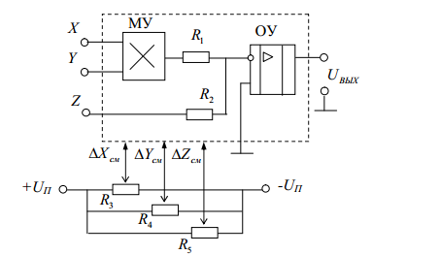
Рис. 1.1 - Функциональная схема множительного устройства

Данное устройство содержит непосредственно множительное устройство МУ и операционный усилитель ОУ, имеет три входа X, Y, Z и один выход. Для устранения смещения нуля по входам X, Y, Z используются внешние переменные резисторы R₃ ÷ R₅. Данное устройство может реализовать четырехквадратное множительное устройство, делительное устройство, квадратирующее и корнеизвлекающее устройства.
Рассмотрим схему четырехквадратного множительного устройства и ее работу (рис. 1.2).

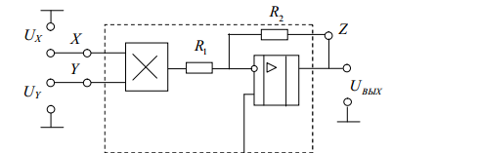
Рис. 1.2 - Четырехквадратное множительное устройство

Составим для данной схемы баланс токов

$$\frac{U_{x}U_{y}K_{ум}}{R_{1}}=-\frac{U_{вых}}{R_{2}}$$

Если $R_{1}=R_{2}=R$, то $U_{вых}=-U_{x}U_{Y}K_{ум}$, где $K_{ум}$, - коэффициент передачи МУ. Обычно $K_{ум}=0,1\frac{1}{B}$
На рис. 1.3 приведена схема квадратирующего устройства

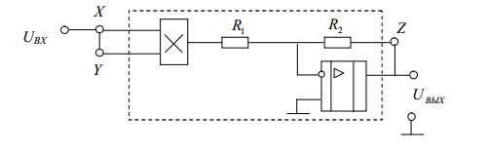
Рис. 1.3 - Квадратирующее устройство

Составим баланс токов схемы:

$$\frac{U_{вх}^{2}k_{ум}}{R_{1}}=-\frac{U_{вых}}{R_{2}}$$

Напряжение на выходе схемы пропорционально квадрату входного сигнала и при $R_{1}=R_{2}$ составляет величину

$$U_{вых}=-U_{вх}^{2}K_{У}$$

На рис. 1.4 представлена схема делительного устройства.

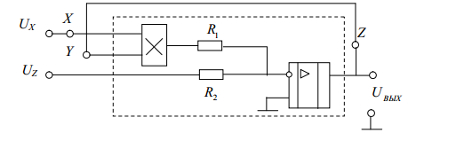
Рис. 1.4 - Делительное устройство

Баланс токов схемы соответствует следующему выражению

$$\frac{U_{вых}U_{y}K_{ум}}{R_{1}}=-\frac{U_{z}}{R_{2}}$$

Напряжение на выходе схемы при $R_{1}=R_{2}$пропорционально отношению

$$U_{вых}=-\frac{U_{z}}{U_{X}K_{У}}$$

На рис. 1.5 представлена схема корнеизвлекающего устройства.
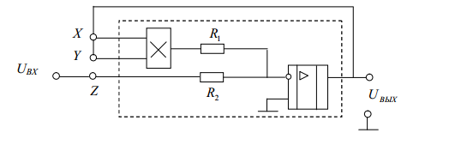
Рис. 1.5 - Корнеизвлекающее устройство

Составим баланс токов схемы:
$$\frac{U_{ВЫХ}^{2}k_{ум}}{R_{1}}=-\frac{U_{Z}}{R_{2}}$$

Напряжение на выходе схемы при $R_{1}=R_{2}$
$$U_{вых}=-\sqrt{\frac{U_{вх}}{K_{У}}}$$

1.1.4 Использование логарифмирующих и антилогарифмирующих устройств для реализации основных арифметических операций
Для реализации целого ряда математических операций используются логарифмирующие и антилогарифмирующие преобразователи.
Рассмотрим следующую схему включения транзистора (рис.1.6). Эквивалентная схема транзистора в таком включении имеет вид, представленный на рис. 1.7.
На эквивалентной схеме управляющий переход «база – эмиттер» моделируется диодом, который открыт прямым смещением. Управляющий переход «коллектор – база» обеднен носителями, и его можно моделировать генератором тока. Вольтамперная характеристика эмиттерного диода с большой степенью точности аппроксимируется экспонентой

$$I_{Э}=I_{S}\left[\exp\left(\frac{U_{БЭ}}{φ_{T}}\right)-1\right]$$

где $φ_{T}$– температурный потенциал;
k –постоянная Больцмана;
Т –температура;
q –элементарный заряд;
$I_{Э}$–ток эмиттера в рабочей точке;
$U_{БЭ}$–управляющее переходом «эмиттер – база» напряжение;
$I_{S}$–диффузионный ток утечки перехода «эмиттер – база»;
$I_{Б}$–базовый ток транзистора.

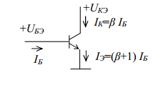
Рис. 1.6 – Схема включения транзистора

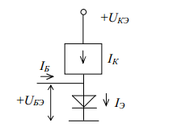
Рис. 1.7 - Эквивалентная схема

Пренебрегая единицей, после логарифмирования обеих частей данного равенства и преобразований получим
$$U_{БЭ}=φ_{T}ln⁡(\frac{I_{Э}}{I_{S}})$$

Рассмотрим схему (рис. 1.8).
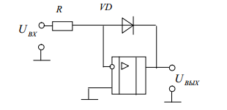
Рис. 1.8 - Схема логарифматора

Напряжение на выходе схемы
$$U_{ВЫХ}=-U_{Д}=-φ_{T}\ln\left(\frac{U_{ВХ}}{RI_{S}}\right)=-\left[φ_{T}\ln\left(U_{ВХ}\right)-φ_{T}\ln\left(RI_{S}\right)\right]$$

где U_{Д} – напряжение на диоде VD.
Так как ток I_{s} на 3-4 порядка меньше тока через диод, приближенно получим

$$U_{вых}≈-φ_{T}\ln{U_{вх}}$$

т.е. выходное напряжение схемы пропорционально натуральному логарифму входного сигнала. Таким образом, данная схема выполняет функцию логарифматора.
Рассмотрим следующую схему (рис. 1.9).

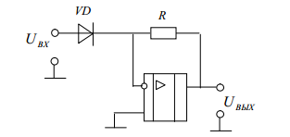
Рис. 1.9 - Схема антилогарифматора

После преобразований получим
$$U_{ВЫХ}≈-I_{S}R\exp{(\frac{U_{ВХ}}{φ_{Т}})}$$

Таким образом, данная схема выполняет функцию антилогарифматора.
С помощью логарифматоров и антилогарифматоров можно реализовать широкий класс функциональных преобразователей.

1.2 Анализ режимов работы измерительного преобразователя
Подготовительный этап. При его проведении уясняется поставленная задача: что дано и что требуется получить в результате исследования. Формулируется цель исследования. Проводится осмысление всех этапов достижения цели.
Описание исследуемой структурной схемы. На этом этапе необходимо описать назначение измерительного преобразователя, входные и выходные величины и диапазоны их изменения, определить назначение и описать работу функциональных блоков, входящих в структурную схему измерительного преобразователя.
Математическое описание объекта. На данном этапе определяются функции преобразования всех блоков структурной схемы измерительного преобразователя и выводится функция преобразования объекта в целом.
Например, для структурной схемы варианта № 1 сигналы на выходах блоков с учетом их функций преобразования будут иметь следующий вид:
– на выходе первого умножителя

$$U_{УМ1}=U_{X}^{2}K_{УМ1}$$

– на выходе фильтра низких частот ФНЧ

$$U_{ФНЧ}=U_{УМ1}K_{ФНЧ}={\overline{U}}_{X}^{2}K_{УМ1}K_{ФНЧ}$$

– на выходе делителя

$$U_{ДЕЛ}=\frac{U_{ФНЧ}K_{ДЕЛ}}{U_{УМ 2}}=\frac{{\overline{U}}_{X}^{2}K_{УМ1}K_{ФНЧ}K_{ДЕЛ}}{U_{УМ 2}}$$

– на выходе второго умножителя

$$U_{УМ 2}=U_{вых}^{2}K_{УМ 2}$$

– на выходе измерительного преобразователя

$$U_{вых}=(U_{0}-U_{ДЕЛ})K_{У}$$

где $K_{УМ1}$, $K_{УМ2}$, $K_{ФНЧ}$,$K_{ДЕЛ}$ , $K_{У}$ – коэффициенты преобразования (передачи) первого и второго умножителей, фильтра низких частот, делителя и выходного операционного усилителя соответственно; $U_{0}$ –опорное напряжение.
Так как $K_{У}≫1$, можно записать, что $(U_{0}-U_{ДЕЛ})→0$ , следовательно, $U_{0}≈U_{ДЕЛ}$
Отсюда
$$U_{0}≈\frac{{\overline{U}}_{X}^{2}K_{УМ1}K_{ФНЧ}K_{ДЕЛ}}{U_{вых}^{2}K_{УМ 2}}$$

Решая данное выражение относительно $U_{вых}^{2}$

$$U_{вых}^{2}≈\frac{{\overline{U}}_{X}^{2}K_{УМ1}K_{ФНЧ}K_{ДЕЛ}}{K_{УМ 2}U_{0}}$$

Из предыдущего выражения следует

$$U_{вых}≈\sqrt{\frac{{\overline{U}}_{X}^{2}K_{УМ1}K_{ФНЧ}K_{ДЕЛ}}{K_{УМ 2}U_{0}}}$$

Расчет масштабных коэффициентов [4]. Коэффициенты определяются с целью получения требуемого в задании соотношения между входными и выходными величинами. Целесообразно производить расчет для минимальных и максимальных значений параметров.
Для варианта № 1 при $U_{0}=10 B$ исходя из реальных характеристик интегральных множительных и делительных устройств (например, К525ПС2) выбираем $K_{УМ1}=K_{УМ2}=0,1$; $K_{ДЕЛ}=10$
Для простоты расчета будем считать, что ФНЧ выполнен на основе повторителя и имеет коэффициент передачи $K_{ФНЧ}=1$
Кроме того, считаем, что для синусоидального сигнала

$${\overline{U}}_{Xmax}=\frac{U_{Xmax}}{\sqrt{2}}$$

где $U_{Xmax}$ – амплитудное значение входного сигнала.
В этом случае, подставляя соответствующие коэффициенты передачи, получим
$$U_{вых}=\frac{U_{Xmax}}{\sqrt{2}}$$
Например, для структурной схемы варианта № 26 сигналы на выходах блоков с учетом их функций преобразования будут иметь следующий вид:
– на выходе первого логарифмирующего устройства ЛОГ1

$$U_{ЛОГ1}≈K_{ЛОГ1}\ln{U_{X}}$$

– на выходе второго логарифмирующего устройства ЛОГ2

$$U_{ЛОГ2}≈K_{ЛОГ2}\ln{U_{Y}}$$

– на выходе сумматора СУМ

$$U_{СУМ}=K_{СУМ}(U_{ЛОГ1}+U_{ЛОГ2})≈K_{СУМ}(K_{ЛОГ1}\ln{U_{x}+}K_{ЛОГ2}\ln{U_{Y}})$$

где $K_{ЛОГ1},$ $K_{ЛОГ2}$, $K_{СУМ}$ - коэффициенты преобразования (передачи) первого и второго логарифматоров и сумматора соответственно.
Если считать, что $K_{ЛОГ1}=K_{ЛОГ2}=K_{ЛОГ}$, то

$$U_{СУМ}=K_{СУМ}K_{ЛОГ}(\ln{U_{x}+\ln{U_{Y})=K_{1}\ln{(U_{X}U_{Y})}}}$$

На выходе антилогарифмирующего устройства АНЛОГ

$$U_{вых}≈K_{АНЛОГ}exp\left[K_{1}\ln{(}U_{X}U_{Y})\right]=K_{2}U_{X}U_{Y}$$

где $K_{АНЛОГ}$ - коэффициент преобразования (передачи) антилогарифматора.
Таким образом, выходной сигнал измерительного преобразователя пропорционален произведению входных сигналов.

1.3 Разработка принципиальной схемы измерительного преобразователя
Выбор элементной базы. На данном этапе осуществляется выбор основных элементов принципиальной схемы. Рекомендуется выбирать современные зарубежные элементы или их отечественные аналоги. Выбор основных элементов схемы (функциональные преобразователи, операционные усилители) необходимо обосновать исходя из выполняемых функций, места их включения и предъявляемых метрологических требований. Следует привести их основные технические параметры. Выбор типа пассивных элементов схемы также должен быть обоснован (например, прецизионных резисторов) в зависимости от схемы их включения.
Расчет основных элементов схемы – проводится исходя из схемы включения с учетом полученных ранее значений коэффициентов передачи. Номинальные значения пассивных элементов выбираются в соответствии с ГОСТ.
Изображение принципиальной схемы измерительного преобразователя – принципиальная схема оформляется в соответствие с ГОСТ.
Составление перечня элементов – оформление перечня элементов должно соответствовать ГОСТ.

1.4 Моделирование работы измерительного преобразователя
Исследование работы измерительного преобразователя производится путем моделирования в программной системе Multisim[1, 5].
Создание схемы измерительного преобразователя. Собрать необходимые компоненты на монтажном столе. Провести необходимые соединения в соответствие со схемой. Подключить ко входу схемы генератор и установить на монтажном столе осциллограф. Установить значения элементов в соответствие с произведенными расчетами.
Реализация схемы измерительного преобразователя по варианту № 1 представлена на рис.1.10.
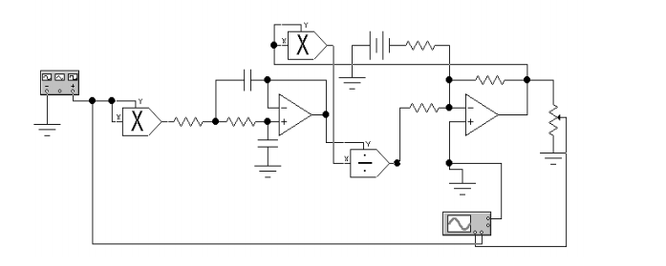
Рис.1.10 - Схема измерительного преобразователя

Исследование режимов работы схемы. Включить условное питание схемы и снять осциллограммы на выходах всех функциональных элементов схемы.
Осциллограммы сигналов на выходах основных функциональных блоков измерительного преобразователя по варианту № 1 представлены на рис. 1.11 –1.15.
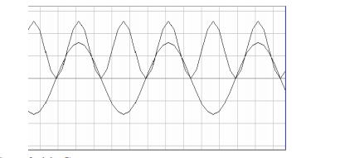
Рис.1.11 - Сигнал на выходе первого умножителя
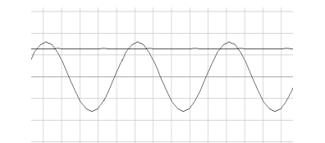
Рис. 1.12 - Сигнал на выходе фильтра низких частот
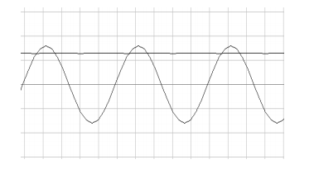
Рис.1.13 - Сигнал на выходе второго умножителя
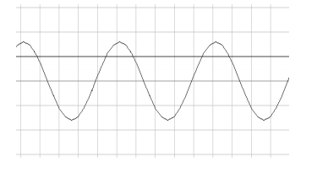
Рис.1.14 - Сигнал на выходе делителя
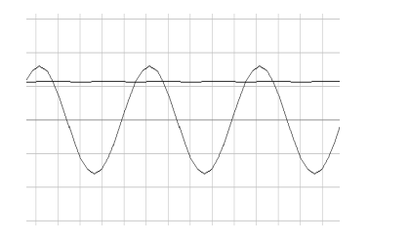
Рис. 1.15 - Выходной сигнал измерительного
преобразователя

Реализация схемы измерительного преобразователя по варианту № 26 представлена на рис.1.16.
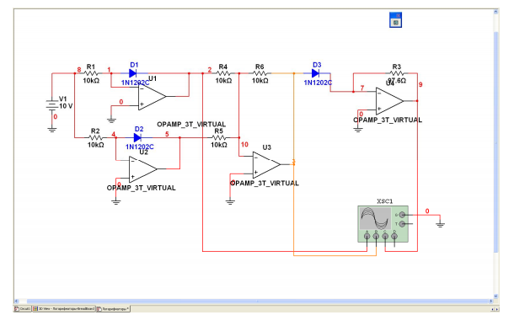
Рис. 1.16 - Схема измерительного преобразователя

Осциллограммы сигналов на выходах основных функциональных блоков измерительного преобразователя по варианту № 26 представлены на рис. 1.17
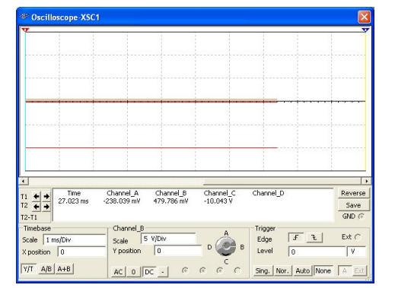
Рис. 1.17 - Сигналы на выходах основных блоков измерительного
преобразователя

1.5 Расчет погрешности измерительного преобразователя
Подключить к выходу схемы мультиметр и снять значения сигнала на выходе измерительного преобразователя при изменении входного сигнала от минимального до максимального значений не менее чем в 10 точках.
Построить график зависимости выходного сигнала от входного и определить погрешности от нелинейности измерительного преобразователя.

2 Варианты заданий
Вариант № 1
Измерительный преобразователь
среднеквадратического значения напряжения
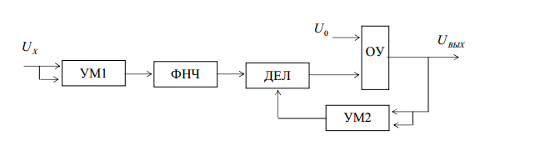
УМ1, УМ2 –аналоговые умножители; ФНЧ –фильтр нижних частот; ДЕЛ –аналоговый делитель; ОУ –операционный усилитель

Технические характеристики:
– диапазон изменения входного сигнала (амплитудное значение),
В –(1-9) $\sqrt{2}$ ;
– частота входного сигнала, Гц –1000;
– максимальное значение выходного сигнала (среднеквадратическое значение), В –8;
– частота среза ФНЧ, Гц –100 при коэффициенте передачи 1 и пульсации амплитудно-частотной характеристики 1 дБ;
– опорное напряжение, В – $U_{0}=10$;
– коэффициент усиления ОУ $K_{У}≫1$.

Вариант № 2
Измерительный преобразователь
среднеквадратического значения напряжения
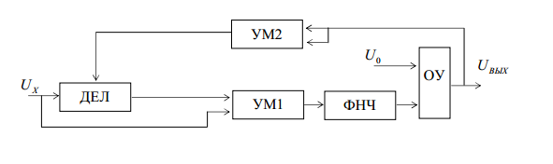
УМ1, УМ2 –аналоговые умножители; ФНЧ –фильтр нижних частот; ДЕЛ –аналоговый делитель; ОУ –операционный усилитель

Технические характеристики:
– диапазон изменения входного сигнала (амплитудное значение),
мА –(0,2-8) $\sqrt{2}$ ;
– частота входного сигнала, Гц –1000;
– максимальное значение выходного сигнала (среднеквадратическое значение), В – 8;
– частота среза ФНЧ, Гц –100 при коэффициенте передачи 1 и пульсации амплитудно-частотной характеристики 1 дБ;
– опорное напряжение, В – $U_{0}=10$;
– коэффициент усиления ОУ $K_{У}≫1$.

Вариант № 3
Измерительный преобразователь
среднеквадратического значения напряжения
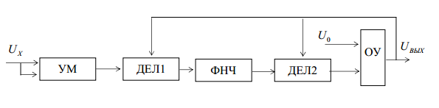
УМ –аналоговый умножитель; ФНЧ –фильтр нижних частот; ДЕЛ1, ДЕЛ2 –аналоговые делители; ОУ –операционный усилитель

Технические характеристики:
– диапазон изменения входного сигнала (амплитудное значение),
мА –(1-8) $\sqrt{2}$ ;
– частота входного сигнала, Гц – 500;
– максимальное значение выходного сигнала (среднеквадратическое значение), В –6;
– частота среза ФНЧ, Гц –40 при коэффициенте передачи 1 и
пульсации амплитудно-частотной характеристики 3 дБ;
– опорное напряжение, В – $U_{0}=10$;
– коэффициент усиления ОУ $K_{У}≫1$.

Вариант № 4
Измерительный преобразователь
среднеквадратического значения напряжения

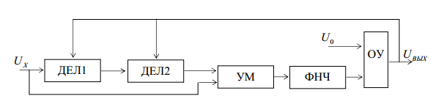
УМ –аналоговый умножитель; ФНЧ –фильтр нижних частот; ДЕЛ1, ДЕЛ2 –аналоговые делители; ОУ –операционный усилитель

Технические характеристики:
– диапазон изменения входного сигнала (амплитудное значение),
В –(0,5-9);
– частота входного сигнала, Гц – 800;
– максимальное значение выходного сигнала (среднеквадратическое значение), В – 10;
– частота среза ФНЧ, Гц –80 при коэффициенте передачи 1 и
пульсации амплитудно-частотной характеристики 1 дБ;
– опорное напряжение, В – $U_{0}=5$;
– коэффициент усиления ОУ $K_{У}≫1$.

Вариант № 5
Измерительный преобразователь активной мощности
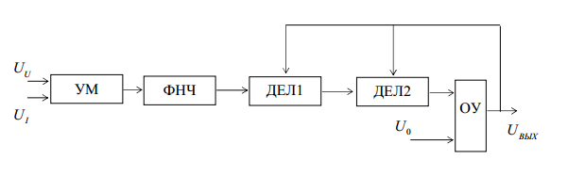
УМ –аналоговый умножитель; ФНЧ –фильтр нижних частот; ДЕЛ1, ДЕЛ2 –аналоговые делители; ОУ –операционный усилитель; $U_{U}$–входное напряжение, пропорциональное напряжению в измерительной цепи; $U_{I}$ –входное напряжение, пропорциональное току в измерительной цепи.

Технические характеристики:
– диапазон изменения входных сигналов (амплитудное значение),
В –(0,2-7);
– частота входного сигнала, Гц –400;
– максимальное значение выходного сигнала (среднеквадратическое значение), В –8;
– частота среза ФНЧ, Гц – 40 при коэффициенте передачи 1 и пульсации амплитудно-частотной характеристики 2 дБ;
– опорное напряжение, В – $U_{0}=10$;
– коэффициент усиления ОУ $K_{У}≫1$.

Вариант № 6
Измерительный преобразователь
среднеквадратического значения напряжения
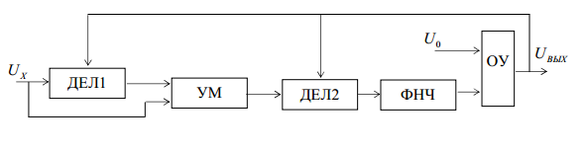
УМ –аналоговый умножитель; ФНЧ –фильтр нижних частот;
ДЕЛ1, ДЕЛ2 –аналоговые делители; ОУ –операционный усилитель
Технические характеристики:
– диапазон изменения входного сигнала (амплитудное значение),
В –(0,5-6) $\sqrt{2}$ ;
– частота входного сигнала, Гц – 600;
– максимальное значение выходного сигнала (среднеквадратическое значение), В – 9;
– частота среза ФНЧ, Гц –90 при коэффициенте передачи 1 и пульсации амплитудно-частотной характеристики 1 дБ;
– опорное напряжение, В – $U_{0}=10$;
– коэффициент усиления ОУ $K_{У}≫1$.

Вариант № 7
Измерительный преобразователь
среднеквадратического значения напряжения
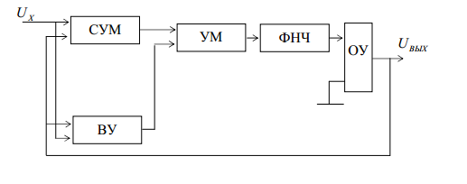
ДЕЛ –аналоговый делитель; УМ –аналоговый умножитель; ФНЧ –фильтр нижних частот; ВУ –вычитающее устройство; СУМ –суммирующее устройство; ОУ –операционный усилитель.

Технические характеристики:
– диапазон изменения входного сигнала (амплитудное значение),
В –(1-8);
– частота входного сигнала, Гц –1500;
– максимальное значение выходного сигнала (среднеквадратическое значение), В –7;
– частота среза ФНЧ, Гц –100 при коэффициенте передачи 1 и пульсации амплитудно-частотной характеристики 3 дБ.
– коэффициент усиления ОУ $K_{У}≫1$.

Вариант № 8
Измерительный преобразователь
среднеквадратического значения напряжения
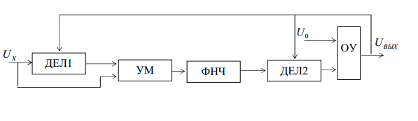
УМ –аналоговый умножитель; ФНЧ –фильтр нижних частот; ДЕЛ1, ДЕЛ2 –аналоговые делители; ОУ –операционный усилитель

Технические характеристики:
– диапазон изменения входного сигнала (амплитудное значение), В –(1-7) $\sqrt{2}$ ;
– частота входного сигнала, Гц –900;
– максимальное значение выходного сигнала (среднеквадратическое значение), В –9;
– частота среза ФНЧ, Гц –90 при коэффициенте передачи 1 и пульсации амплитудно-частотной характеристики 1 дБ;
– опорное напряжение, В – $U_{0}=10$;
– коэффициент усиления ОУ $K_{У}≫1$.

Вариант № 9
Измерительный преобразователь
среднеквадратического значения напряжения
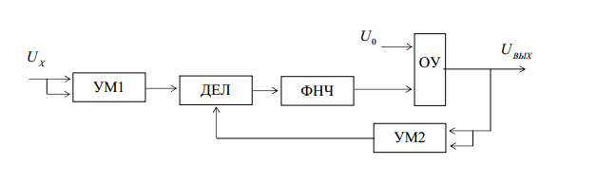

УМ1, УМ2 –аналоговые умножители; ФНЧ –фильтр нижних частот; ДЕЛ –аналоговый делитель; ОУ –операционный усилитель

Технические характеристики:
– диапазон изменения входного сигнала (амплитудное значение), В –(0,1-7) $\sqrt{2}$ ;
– частота входного сигнала, Гц –1100;
– максимальное значение выходного сигнала (среднеквадратическое значение), В –5;
– частота среза ФНЧ, Гц –110 при коэффициенте передачи 1 и
пульсации амплитудно-частотной характеристики 2 дБ;
– опорное напряжение, В – $U_{0}=5$;
– коэффициент усиления ОУ $K_{У}≫1$.

Вариант № 10
Измерительный преобразователь
среднеквадратического значения напряжения
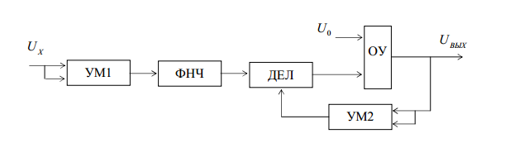
УМ1, УМ2 –аналоговые умножители; ФНЧ –фильтр нижних частот; ДЕЛ –аналоговый делитель; ОУ –операционный усилитель

Технические характеристики:
– диапазон изменения входного сигнала (амплитудное значение),
В –(0,5-8);
– частота входного сигнала, Гц –600;
– максимальное значение выходного сигнала (среднеквадратическое значение), В –8;
– частота среза ФНЧ, Гц –60 при коэффициенте передачи 1 и пульсации амплитудно-частотной характеристики 1 дБ;
– опорное напряжение, В – $U_{0}=10$;
– коэффициент усиления ОУ $K_{У}≫1$.

Вариант № 11
Измерительный преобразователь
среднеквадратического значения напряжения

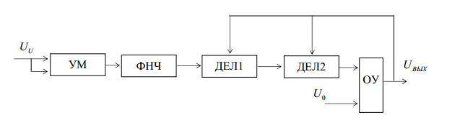
УМ – аналоговый умножитель; ФНЧ – фильтр нижних частот; ДЕЛ1, ДЕЛ2 – аналоговые делители; ОУ – операционный усилитель

Технические характеристики:
– диапазон изменения входных сигналов (амплитудное значение),
В –(0,5-7);
– частота входного сигнала, Гц –900;
– максимальное значение выходного сигнала (среднеквадратическое значение), В – 8;
– частота среза ФНЧ, Гц – 80 при коэффициенте передачи 1 и пульсации амплитудно-частотной характеристики 3 дБ;
– опорное напряжение, В – $U_{0}=10$;
– коэффициент усиления ОУ $K_{У}≫1$.

Вариант № 12
Измерительный преобразователь
среднеквадратического значения напряжения

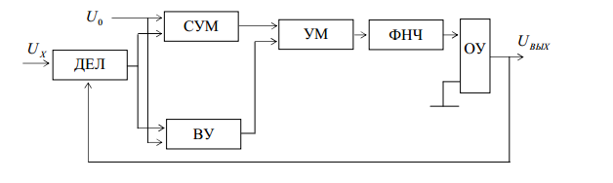
ДЕЛ –аналоговый делитель; УМ – аналоговый умножитель; ФНЧ –фильтр нижних частот; ВУ –вычитающее устройство; СУМ –суммирующее устройство; ОУ –операционный усилитель

Технические характеристики:
- диапазон изменения входного сигнала (амплитудное значение), В –(1-8);
- частота входного сигнала, Гц –500;
- максимальное значение выходного сигнала (среднеквадратическое значение), В – 6;
- частота среза ФНЧ, Гц –50 при коэффициенте передачи 1 и пульсации амплитудно-частотной характеристики 3 дБ.
– опорное напряжение, В – $U_{0}=8$;
– коэффициент усиления ОУ $K_{У}≫1$.

Вариант № 13
Измерительный преобразователь
среднеквадратического значения напряжения

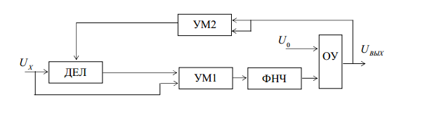
УМ1, УМ2 –аналоговые умножители; ФНЧ –фильтр нижних частот; ДЕЛ –аналоговый делитель; ОУ –операционный усилитель

Технические характеристики:
– диапазон изменения входного сигнала (амплитудное значение), В –(0,02-4) $\sqrt{2}$;
– частота входного сигнала, Гц –600;
– максимальное значение выходного сигнала (среднеквадратическое значение), В – 5;
– частота среза ФНЧ,Гц –60 при коэффициенте передачи 1 и
пульсации амплитудно-частотной характеристики 2 дБ;
– опорное напряжение, В – $U_{0}=5$;
– коэффициент усиления ОУ $K_{У}≫1$.

Вариант № 14
Измерительный преобразователь
среднеквадратического значения напряжения
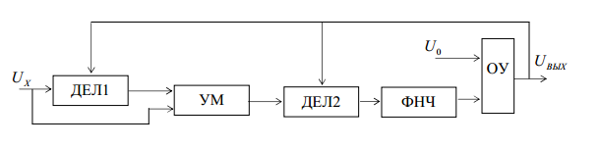
УМ –аналоговый умножитель; ФНЧ –фильтр нижних частот; ДЕЛ1, ДЕЛ2 –аналоговые делители; ОУ –операционный усилитель

Технические характеристики:
– диапазон изменения входного сигнала (амплитудное значение), В –(0,1-6);
– частота входного сигнала, Гц –900;
– максимальное значение выходного сигнала (среднеквадратическое значение), В –8;
– частота среза ФНЧ, Гц –70 при коэффициенте передачи 1 и пульсации амплитудно-частотной характеристики 1 дБ;
– опорное напряжение, В – $U_{0}=5$;
– коэффициент усиления ОУ $K_{У}≫1$.

Вариант № 15
Измерительный преобразователь
среднеквадратического значения напряжения
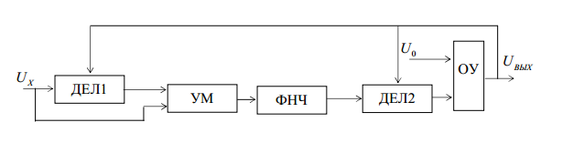
УМ –аналоговый умножитель; ФНЧ –фильтр нижних частот; ДЕЛ1, ДЕЛ2 –аналоговые делители; ОУ –операционный усилитель

Технические характеристики:
– диапазон изменения входного сигнала (амплитудное значение),
В –(0,5-9);
– частота входного сигнала, Гц – 700;
– максимальное значение выходного сигнала (среднеквадратическое значение), В – 7;
– частота среза ФНЧ, Гц – 50 при коэффициенте передачи 1 и пульсации амплитудно-частотной характеристики 1 дБ;
– опорное напряжение, В – $U_{0}=10$;
– коэффициент усиления ОУ $K_{У}≫1$.

Вариант № 16
Измерительный преобразователь
среднеквадратического значения напряжения
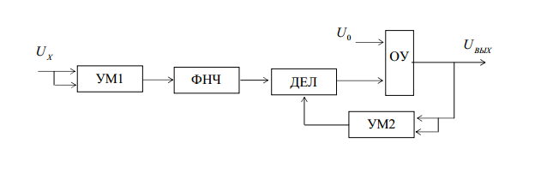
УМ1, УМ2 – аналоговые умножители; ФНЧ –фильтр нижних частот; ДЕЛ –аналоговый делитель; ОУ –операционный усилитель

Технические характеристики:
– диапазон изменения входного сигнала (амплитудное значение),
В –(0,1-7)$\sqrt{2}$;
– частота входного сигнала, Гц –1200;
– максимальное значение выходного сигнала (среднеквадратическое значение), В –7 $\sqrt{2}$;
– частота среза ФНЧ, Гц –120 при коэффициенте передачи 1 и пульсации амплитудно-частотной характеристики 2 дБ;
– опорное напряжение, В – $U_{0}=10$;
– коэффициент усиления ОУ $K_{У}≫1$.

Вариант № 17
Измерительный преобразователь активной мощности
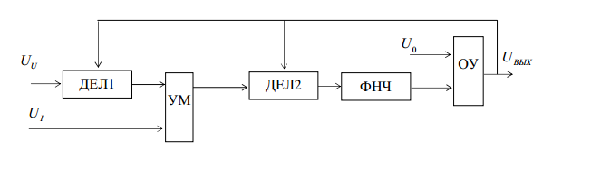
УМ –аналоговый умножитель; ФНЧ –фильтр нижних частот; ДЕЛ1, ДЕЛ2 –аналоговые делители; ОУ –операционный усилитель; $U_{U}$–входное напряжение, пропорциональное напряжению в измерительной цепи; $U_{I}$–входное напряжение, пропорциональное току в измерительной цепи

Технические характеристики:
– диапазон изменения входного сигнала (амплитудное значение), мА –(1-9);
– частота входного сигнала, Гц –2000;
– максимальное значение выходного сигнала (среднеквадратическое значение), В –9;
– частота среза ФНЧ, Гц –200 при коэффициенте передачи 1 и пульсации амплитудно-частотной характеристики 2 дБ;
– опорное напряжение, В – $U_{0}=10$;
– коэффициент усиления ОУ $K_{У}≫1$.

Вариант № 18
Многопредельный измерительный преобразователь
среднеквадратического значения напряжения
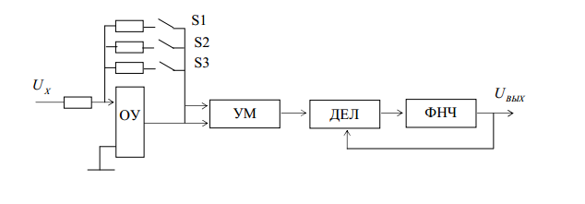
ДЕЛ –аналоговый делитель; УМ –аналоговый умножитель; ФНЧ –фильтр нижних частот; ОУ –операционный усилитель S1, S2, S3 –аналоговые ключи

Технические характеристики:
– диапазон изменения входного сигнала (амплитудное значение):
– 1 поддиапазон 10 мВ;
– 2 поддиапазон 100 мВ;
– 3 поддиапазон 1 В;
– частота входного сигнала, Гц –500;
– максимальное значение выходного сигнала (среднеквадратическое значение), В –10;
– частота среза ФНЧ, Гц –50 при коэффициенте передачи 1 и пульсации амплитудно-частотной характеристики 2 дБ.

Вариант № 19
Многопредельный измерительный преобразователь
среднеквадратического значения напряжения
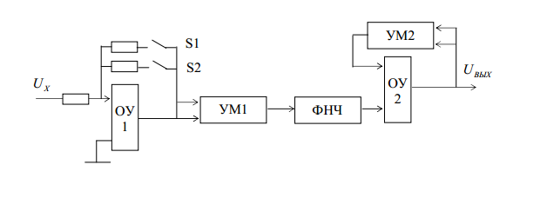
УМ1, УМ2 –аналоговые умножители; ФНЧ –фильтр нижних частот; ОУ1, ОУ2 –операционные усилители S1, S2 –аналоговые ключи

Технические характеристики:
– диапазон изменения входного сигнала (амплитудное значение):
– 1 поддиапазон 1 В;
– 2 поддиапазон 10 В;
– частота входного сигнала, Гц –1500;
– максимальное значение выходного сигнала (среднеквадратическое значение), В –10;
– частота среза ФНЧ, Гц –150 при коэффициенте передачи 1 и пульсации амплитудно-частотной характеристики 2 дБ.

Вариант № 20
Измерительный преобразователь
среднеквадратического значения тока
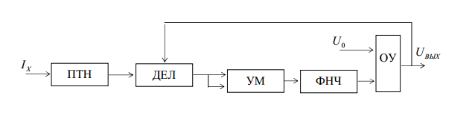
ПТН –преобразователь ток –напряжение; УМ –аналоговый умножитель; ФНЧ –фильтр нижних частот; ДЕЛ –аналоговый делитель; ОУ –операционный усилитель

Технические характеристики:
– диапазон изменения входного сигнала (амплитудное значение), мА –(0,5-7) $\sqrt{2}$;
– частота входного сигнала, Гц –1100;
– максимальное значение выходного сигнала (среднеквадратическое значение), В – 8;
– частота среза ФНЧ, Гц –110 при коэффициенте передачи 1 и пульсации амплитудно-частотной характеристики 2 дБ;
– опорное напряжение, В – $U_{0}=10$;
– коэффициент усиления ОУ $K_{У}≫1$.

Вариант № 21
Измерительный преобразователь
среднеквадратического значения напряжения
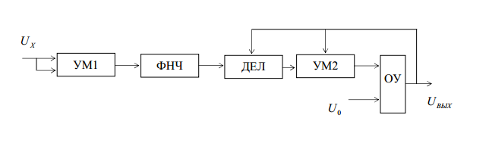
УМ1, УМ2 –аналоговые умножители; ФНЧ –фильтр нижних частот; ДЕЛ –аналоговый делитель; ОУ –операционный усилитель

Технические характеристики:
– диапазон изменения входного сигнала (амплитудное значение), В –(2-7) $\sqrt{2}$ ;
– частота входного сигнала, Гц –300;
– максимальное значение выходного сигнала (среднеквадратическое значение), В –8 $\sqrt{2}$ ;
– частота среза ФНЧ, Гц –40 при коэффициенте передачи 1 и пульсации амплитудно-частотной характеристики 1 дБ;
– опорное напряжение, В – $U_{0}=10$;
– коэффициент усиления ОУ $K_{У}≫1$.

Вариант № 22
Измерительный преобразователь
среднеквадратического значения напряжения
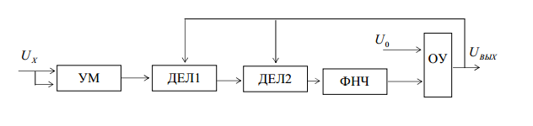
УМ –аналоговый умножитель; ФНЧ –фильтр нижних частот; ДЕЛ1, ДЕЛ2 –аналоговые делители; ОУ –операционный усилитель

Технические характеристики:
– диапазон изменения входного сигнала (амплитудное значение), мА –(0,3-8) $\sqrt{2}$ ;
– частота входного сигнала, Гц – 1000;
– максимальное значение выходного сигнала (среднеквадратическое значение), В – 7;
– частота среза ФНЧ, Гц –90 при коэффициенте передачи 1 и пульсации амплитудно-частотной характеристики 1 дБ;
– опорное напряжение, В – $U_{0}=10$;
– коэффициент усиления ОУ $K_{У}≫1$.

Вариант № 23
Измерительный преобразователь
среднеквадратического значения напряжения
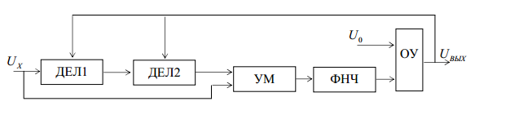
УМ –аналоговый умножитель; ФНЧ –фильтр нижних частот; ДЕЛ1, ДЕЛ2 –аналоговые делители; ОУ –операционный усилитель

Технические характеристики:
– диапазон изменения входного сигнала (амплитудное значение), В –(0,1-7) $\sqrt{2}$;
– частота входного сигнала, Гц – 400;
– максимальное значение выходного сигнала (среднеквадратическое значение), В – 6;
– частота среза ФНЧ, Гц –40 при коэффициенте передачи 1 и пульсации амплитудно-частотной характеристики 1 дБ;
– опорное напряжение, В – $U_{0}=10$;
– коэффициент усиления ОУ $K_{У}≫1$.

Вариант № 24
Измерительный преобразователь активной мощности
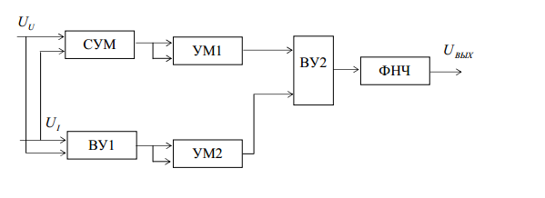
УМ1, УМ2, – аналоговые умножители; ФНЧ –фильтр нижних частот; ВУ1, ВУ2 – вычитающие устройства; СУМ – суммирующее устройство; $U_{U}$ – входное напряжение, пропорциональное напряжению в измерительной цепи; $U_{I}$ – входное напряжение, пропорциональное току в измерительной цепи

Технические характеристики:
– диапазон изменения входных сигналов (амплитудное значение),
В –(0-8) $\sqrt{2}$ ;
– частота входного сигнала, Гц –200;
– максимальное значение выходного сигнала (среднеквадратическое значение), В –8;
– частота среза ФНЧ, Гц –20 при коэффициенте передачи 1 и пульсации амплитудно-частотной характеристики 2 дБ.

Вариант № 25
Измерительный преобразователь активной мощности
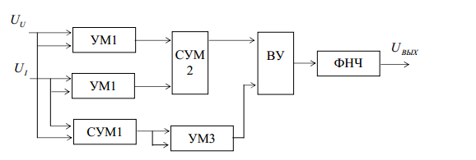
УМ1, УМ2, УМ3 –аналоговые умножители; ФНЧ –фильтр нижних частот; ВУ –вычитающее устройство; СУМ1, СУМ2 –суммирующие устройства; $U_{U}$ –входное напряжение, пропорциональное напряжению в измерительной цепи; $U_{I}$–входное напряжение, пропорциональное току в измерительной цепи

Технические характеристики:
- диапазон изменения входных сигналов (амплитудное значение), В –(0-8) $\sqrt{2}$ ;
- частота входного сигнала, Гц – 500;
- максимальное значение выходного сигнала (среднеквадратическое значение), В – 8;
- частота среза ФНЧ, Гц – 50при коэффициенте передачи 1 и пульсации амплитудно-частотной характеристики 3 дБ.

Вариант №26
Множительный функциональный преобразователь
на основе логарифматоров и антилогарифматоров
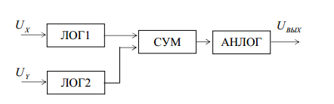

ЛОГ1, ЛОГ2 –аналоговый логарифматоры; СУМ –аналоговый сумматор; АНЛОГ –аналоговый антилогарифматор

Технические характеристики:
– диапазон изменения входных сигналов (амплитудное значение), В –(1-10);
– максимальное значение выходного сигнала при $U_{X}=U_{Y}=10$, В – 10.

Вариант № 27
Делительный функциональный преобразователь
на основе логарифматоров и антилогарифматоров
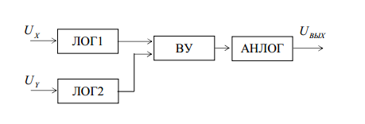
ЛОГ1, ЛОГ2 –аналоговый логарифматоры; ВУ – аналоговое вычитающее устройство; АНЛОГ –аналоговый антилогарифматор

Технические характеристики:
– диапазон изменения входных сигналов, В –(1-10);
– максимальное значение выходного сигнала (при $U_{X}=10$B и $U_{Y}=1$B), В – 10.

Вариант № 28
Функциональный преобразователь
на основе логарифматоров и антилогарифматоров
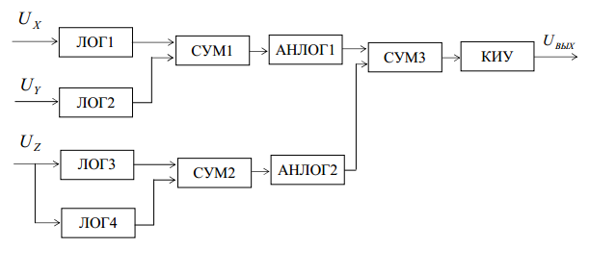
ЛОГ1, ЛОГ2, ЛОГ3, ЛОГ4 –аналоговые логарифматоры; СУМ1, СУМ2, СУМ3 – аналоговые сумматоры; КИУ –аналоговое корнеизвлекающее устройство; АНЛОГ1, АНЛОГ2 –аналоговые антилога-рифматоры

Разработать функциональный преобразователь, реализующий функцию

$$U_{вых}=\sqrt{U_{X}U_{Y}+U_{Z}^{2}}$$

Технические характеристики:
– диапазон изменения входных сигналов, В –(1-5);
– максимальное значение выходного сигнала (при $U_{X}=U_{Y}=U_{Z}=5B),$ В – 5$\sqrt{2}$.

Вариант № 29
Функциональный преобразователь
на основе логарифматоров и антилогарифматоров
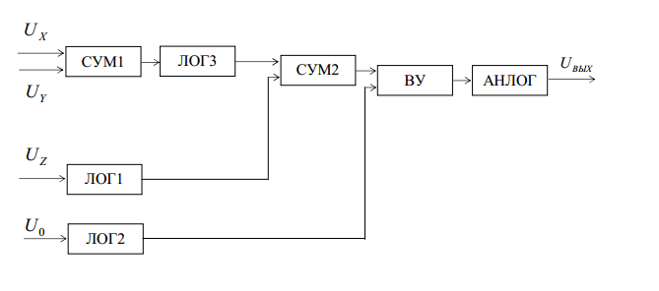
ЛОГ1, ЛОГ2, ЛОГ3 –аналоговые логарифматоры; ВУ –аналоговое вычитающее устройство; СУМ1, СУМ2 –аналоговые сумматоры; АНЛОГ –аналоговый антилогарифматор

Разработать функциональный преобразователь, реализующий функцию:

$$U_{вых}=\frac{(U_{X}+U_{Y})U_{Z}}{U_{0}}$$

Технические характеристики:
– диапазон изменения входных сигналов, В –(1-5);
– максимальное значение выходного сигнала (при $U_{X}=U_{Y}=U_{Z}$=5B, В – 5;
– опорное напряжение, В – $U_{0}$=10.

Вариант № 30
Функциональный преобразователь
на основе логарифматоров и антилогарифматоров
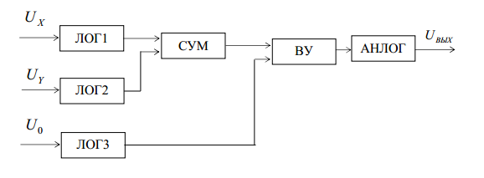
ЛОГ1, ЛОГ2, ЛОГ3 – аналоговые логарифматоры; СУМ –аналоговый сумматор; ВУ –аналоговое вычитающее устройство; АНЛОГ – аналоговый антилогарифматор

Разработать функциональный преобразователь, реализующий функцию

$$U_{вых}=\frac{U_{X}U_{Y}}{U_{0}}$$

Технические характеристики:
– диапазон изменения входного сигнала (амплитудное значение),
В –(1-10);
– максимальное значение выходного сигнала (при $U_{X}=10B и U_{Y}=1B$), В – 10;
М опорное напряжение, В – $U_{0}=10$

Вариант № 31
Функциональный преобразователь
на основе логарифматоров и антилогарифматоров
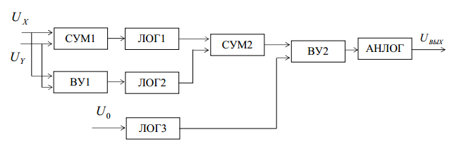
ЛОГ1, ЛОГ2, ЛОГ3 –аналоговые логарифматоры; СУМ1, СУМ2 –аналоговые сумматоры; ВУ1, ВУ2 –аналоговые вычитающие устройства; АНЛОГ –аналоговый антилогарифматор

Разработать функциональный преобразователь, реализующий функцию

$$U_{вых}=\frac{(U_{X}+U_{Y})(U_{X}-U_{Y})}{U_{0}}$$

Технические характеристики:
– диапазон изменения входного сигнала, В – (1-5);
– максимальное значение выходного сигнала (при $U_{X}=5B$ и $U_{Y}=0B$, В – 5;
– опорное напряжение, В – $U_{0}=1$.

Вариант № 32
Функциональный преобразователь
на основе логарифматоров и антилогарифматоров
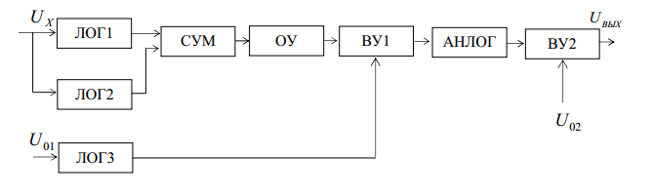
ЛОГ1, ЛОГ2, ЛОГ3 –аналоговые логарифматоры; СУМ –аналоговый сумматор; ВУ1, ВУ2 –аналоговые вычитающие устройства; АНЛОГ –аналоговый антилогарифматор; ОУ –операционный усилитель с коэффициентом передачи К

Разработать функциональный преобразователь, реализующий функцию:

$$U_{вых}=\frac{KU_{X}^{2}}{U_{01}}-U_{02}$$

Технические характеристики:
– диапазон изменения входного сигнала, В –(1-5);
– максимальное значение выходного, В – 5;
– опорные напряжения, В – $U_{01}=U_{02}=1$
– коэффициент передачи ОУ, – 0,5;
– максимальное значение выходного сигнала (при $U_{X}=5B$), В – 5.

Вариант № 33
Функциональный преобразователь
на основе логарифматоров и антилогарифматоров
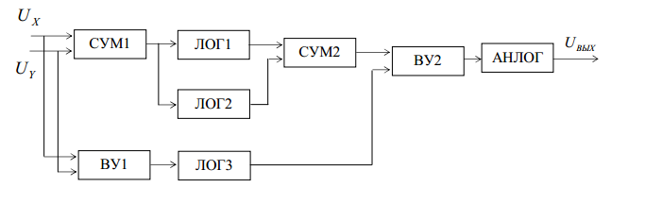
ЛОГ1, ЛОГ2, ЛОГ3 – аналоговые логарифматоры; СУМ1, СУМ2
–аналоговые сумматоры; ВУ1, ВУ2 –аналоговые вычитающие устройства; АНЛОГ –аналоговый антилогарифматор

Разработать функциональный преобразователь, реализующий функцию:

$$U_{вых}=\frac{{(U_{X}+U_{Y})}^{2}}{(U_{X}-U_{Y})}$$

Технические характеристики:
– диапазон изменения входных сигналов:
– $U_{X}=5-9,B$;
– $U_{Y}=1-4,B$;
– максимальное значение выходного сигнала (при $U_{X}$=9B и $U_{Y}$=1B), В – 6,4.

Вариант № 34
Функциональный преобразователь
на основе логарифматоров и антилогарифматоров
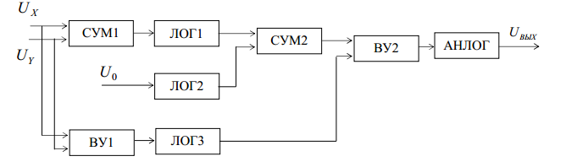
ЛОГ1, ЛОГ2, ЛОГ3 – аналоговые логарифматоры; СУМ1, СУМ2 –аналоговые сумматоры; ВУ1, ВУ2 –аналоговые вычитающие устройства; АНЛОГ –аналоговый антилогарифматор

Разработать функциональный преобразователь, реализующий функцию:

$$U_{вых}=\frac{(U_{X}+U_{Y})U_{0}}{(U_{X}-U_{Y})}$$

Технические характеристики:
– диапазон изменения входных сигналов:
– $U_{X}=5-9,B$;
– $U_{Y}=1-4,B$;
– максимальное значение выходного сигнала (при $U_{X}$=9B и $U_{Y}$=1B), В – 4;
– опорное напряжение, В – $U_{0}=5$.

Вариант № 35
Функциональный преобразователь
на основе логарифматоров и антилогарифматоров
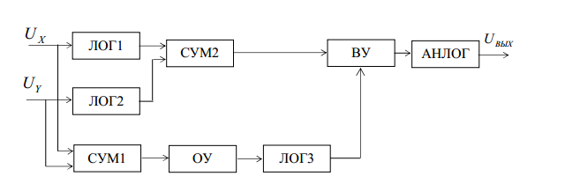
ЛОГ1, ЛОГ2 – аналоговые логарифматоры; СУМ1, СУМ2 – аналоговые сумматоры; ВУ –аналоговые вычитающее устройство; АНЛОГ –аналоговый антилогарифматор; ОУ –операционный усилитель с коэффициентом передачи К

Разработать функциональный преобразователь, реализующий функцию:

$$U_{вых}=\frac{U_{X}U_{Y}}{K(U_{X}-U_{Y})}$$

Технические характеристики:
– диапазон изменения входных сигналов:
– $U_{X}=5-9,B$;
– $U_{Y}=1-4,B$;
– максимальное значение выходного сигнала (при $U_{X}$=9B и $U_{Y}$=1B), В – 2,5;
– коэффициент передачи ОУ, –2.

Вариант № 36
Функциональный преобразователь на основе
интегральных множительных устройств

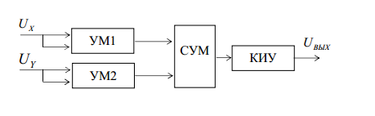
УМ1, УМ2 –аналоговые умножители; СУМ – аналоговый сумматор; КИУ –аналоговое корнеизвлекающее устройство

Разработать функциональный преобразователь, реализующий функцию:

$$U_{вых}=\sqrt{U_{X}^{2}+U_{Y}^{2}}$$

Технические характеристики:
– диапазон изменения входных сигналов (амплитудное значение), В –(1-5);
– частота входного сигнала, Гц –1000;
– максимальное амплитудное значение выходного сигнала (при $U_{X}=U_{Y}=5$ и совпадении фазы сигналов), В –8.

Вариант № 37
Функциональный преобразователь на основе
интегральных множительных устройств
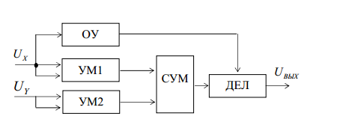
УМ1, УМ2 –аналоговые умножители; СУМ – аналоговый сумматор; ДЕЛ –аналоговое делительное устройство; ОУ –операционный усилитель с коэффициентом передачи К

Разработать функциональный преобразователь, реализующий функцию:

$$U_{вых}=\frac{U_{X}^{2}+U_{Y}^{2}}{KU_{X}}$$

Технические характеристики:
– диапазон изменения входных сигналов (амплитудное значение), В –(0-3);
– частота входного сигнала, Гц –500;
– максимальное амплитудное значение выходного сигнала (при $U_{X}=U_{Y}=3$и совпадении фазы сигналов), В – 3;
– коэффициент усиления ОУ $K=2$.

Вариант№ 38
Функциональный преобразователь на основе
интегральных множительных устройств
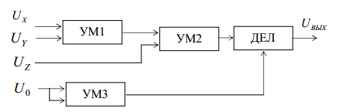
УМ1, УМ2, УМ3 –аналоговые умножители; ДЕЛ –аналоговое делительное устройство

Разработать функциональный преобразователь, реализующий функцию:

$$U_{вых}=\frac{U_{X}U_{Y}U_{Z}}{U_{0}^{2}}$$

Технические характеристики:
– диапазон изменения входных сигналов (амплитудное значение),
В –(0-4);
– частота входного сигнала, Гц –1000;
– максимальное амплитудное значение выходного сигнала (при $U_{X}=U_{Y}=U_{Z}=4$и совпадении фазы сигналов), В – 9;
– опорное постоянное напряжение, В $-U_{0}=2$.

Вариант № 39
Функциональный преобразователь на основе
интегральных множительных устройств
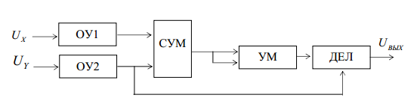
УМ –аналоговый умножитель; СУМ – аналоговый сумматор; ДЕЛ –аналоговое делительное устройство; ОУ1, ОУ2 –операционные усилители с коэффициентами передачи K₁ и K₂

Разработать функциональный преобразователь, реализующий функцию:

$$U_{вых}=\frac{{(K_{1}U_{X}+K_{2}U_{Y})}^{2}}{K_{2}U_{Y}}$$

Технические характеристики:
– диапазон изменения входных сигналов (амплитудное значение), В –(0,1-1);
– частота входного сигнала, Гц –2000;
– максимальное амплитудное значение выходного сигнала (при $U_{X}=U_{Y}=1$ В и совпадении фазы сигналов), В – 6;
– коэффициенты усиления ОУ1 и ОУ2 $K_{1}=2$ и $K_{2}=4$

Вариант № 40
Функциональный преобразователь на основе
интегральных множительных устройств
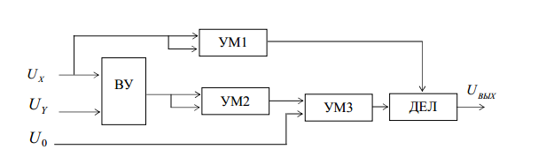
УМ1, УМ2, УМ3 –аналоговые умножители; ВУ – аналоговое вычитающее устройство; ДЕЛ –аналоговое делительное устройство

Разработать функциональный преобразователь, реализующий функцию:

$$U_{вых}=\frac{U_{0}{(U_{X}-U_{Y})}^{2}}{U_{X}^{2}}$$

Технические характеристики:
– диапазон изменения входных сигналов (амплитудное значение), В –(1-5);
– частота входного сигнала, Гц –500;
– максимальное амплитудное значение выходного сигнала (при
$U_{X}=5$B и $U_{Y}=1$ В и совпадении фазы сигналов), В – 3,2;
– опорное напряжение, В - $U_{0}=5$.

Вариант № 41
Функциональный преобразователь на основе
интегральных множительных устройств
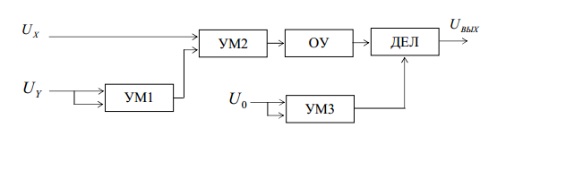
УМ1, УМ2, УМ3 –аналоговые умножители; СУМ – аналоговый сумматор; ДЕЛ –аналоговое делительное устройство; ОУ –операционный усилитель с коэффициентом передачи К

Разработать функциональный преобразователь, реализующий функцию:
$$U_{вых}=\frac{KU_{X}U_{Y}^{2}}{U_{0}^{2}}$$

Технические характеристики:
– диапазон изменения входных сигналов (амплитудное значение), В –(1-3);
– частота входного сигнала, Гц –500;
– максимальное амплитудное значение выходного сигнала (при $U_{X}=3$B и $U_{Y}=3$ В совпадении фазы сигналов), В – 5,4;
– опорное напряжение, В - $U_{0}=10$.
– коэффициент усиления ОУ $K=2$.

Вариант № 42
Функциональный преобразователь на основе
интегральных множительных устройств
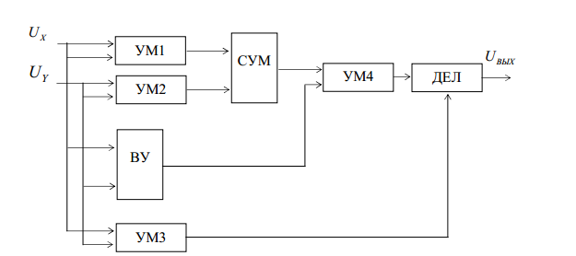
УМ1, УМ2, УМ3, УМ4 – аналоговые умножители; СУМ – аналоговый сумматор; ДЕЛ –аналоговое делительное устройство; ВУ – аналоговое вычитающее устройство
Разработать функциональный преобразователь, реализующий функцию:

$$U_{ВЫХ}=\frac{(U_{X}^{2}+U_{Y}^{2})(U_{X}-U_{Y})}{U_{X}U_{Y}}$$

Технические характеристики:
– диапазон изменения входных сигналов (амплитудное значение)
– $U_{X},B-(1-4),B$;
– $U_{Y}, B-(1-2),B$
– частота входного сигнала, Гц –500;
– максимальное амплитудное значение выходного сигнала (при $U_{X}=4B, U_{Y}=2B$ и совпадении фазы сигналов), В – 5.

Вариант № 43
Функциональный преобразователь на основе
интегральных множительных устройств
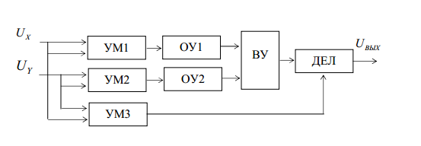
УМ1, УМ2, УМ3 –аналоговые умножители; ДЕЛ –аналоговое делительное устройство; ВУ –аналоговое вычитающее устройство; ОУ1, ОУ2 –операционные усилители с коэффициентами передачи K₁ и K₂

Разработать функциональный преобразователь, реализующий функцию:

$$U_{ВЫХ}=\frac{{K_{1}U}_{X}^{2}-{K_{2}U}_{Y}^{2}}{U_{X}U_{Y}}$$

Технические характеристики:
– диапазон изменения входных сигналов (амплитудное значение):
– $U_{X},B-(1-5),B$;
– $U_{Y}, B-(1-5),B$;
– частота входного сигнала, Гц –500;
– коэффициенты усиления ОУ1 и ОУ2, - $K_{1}=4, K_{2}=2$
– максимальное амплитудное значение выходного сигнала (при $U_{X}=5B, U_{Y}=5B$ и совпадении фазы сигналов), В – 2.

Вариант № 44
Функциональный преобразователь на основе
интегральных множительных устройств
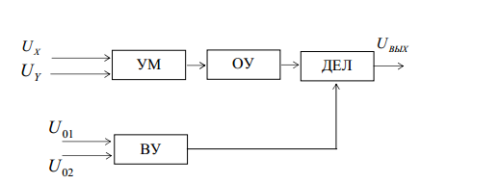
УМ – аналоговый умножитель; ДЕЛ – аналоговое делительное устройство; ВУ –аналоговое вычитающее устройство; ОУ –операционный усилитель с коэффициентом передачи К

Разработать функциональный преобразователь, реализующий функцию:

$$U_{ВЫХ}=\frac{{KU}_{X}U_{Y}}{U_{01}-U_{02}}$$

Технические характеристики:
– диапазон изменения входных сигналов (амплитудное значение):
– $U_{X},B-(0-5),B$;
– $U_{Y}, B-(0-5),B$;
– частота входного сигнала, Гц – 1000;
– коэффициент усиления ОУ – K=2
– опорные напряжения, В – $U_{01}=10, U_{02}=5$
– максимальное амплитудное значение выходного сигнала (при $U_{X}=5B, U_{Y}=5B$ и совпадении фазы сигналов), В – 10.

Вариант № 45
Функциональный преобразователь на основе
интегральных множительных устройств
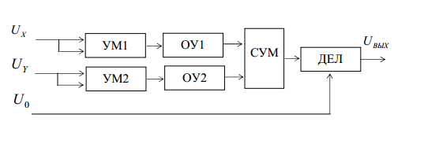
УМ1, УМ2 –аналоговые умножители; СУМ – аналоговый сумматор; ДЕЛ –аналоговое делительное устройство; ВУ –аналоговое вычитающее устройство; ОУ1, ОУ2 –операционные усилители с коэффициентами передачи K₁ и K₂

Разработать функциональный преобразователь, реализующий функцию:

$$U_{ВЫХ}=\frac{{K_{1}U}_{X}^{2}+{K_{2}U}_{Y}^{2}}{U_{0}}$$

Технические характеристики:
– диапазон изменения входных сигналов (амплитудное значение):
– $U_{X},B-(0-2),B$;
– $U_{Y}, B-(0-2),B$;
– частота входного сигнала, Гц –500;
– коэффициенты усиленияОУ1 и ОУ2 –K₁=2, K₂=3;
– опорное напряжение, В – $U_{0}=2$;
– максимальное амплитудное значение выходного сигнала (при $U_{X}=5B, U_{Y}=5B$ и совпадении фазы сигналов), В – 5.

Список использованных источников
- Загидуллин Р.Ш. Multisim, Labview, Signal Express. Практика автоматизированного проектирования электронных устройств. –М.: Горячая Линия –Телеком, 2009. – 368 с.
- Мелентьев В.С. Основы проектирования приборов и систем: учеб.-метод. пособие. –Самара: Самар. гос. техн. ун-т, 2007. – 90 с.
- Мелентьев В.С. Проектирование и расчет аналоговых измерительных преобразователей: учебно-методическое пособие по дисциплине «Основы проектирования приборов и систем»/ В.С. Мелентьев, Ю.М. Иванов, А.Е. Синицын. – Изд. 2-е, испр. и дополн. – Самара: Самар. гос. техн. ун-т, 2013. – 81 с.
- Мелентьев В.С. Расчет, проектирование и анализ погрешностей масштабных преобразователей: учеб. пособие. – Самара: Самар. гос. техн. ун-т, 2008. – 119 с.
- Шестеркин А.Н. Система моделирования и исследования радиотехнических устройств Multisim10. – М.: Издательский дом «ДМК пресс», 2012. – 360 с.
- Шишмарев В.Ю. Основы проектирования приборов и систем. – М.: Юрайт, 2011. – 343 с. (Сер. Бакалавр).
- Щепетов А.Г. Основы проектирования приборов и систем: учебник для студ. учреждений высш. проф. образования. – М.: Издательский центр «Академия», 2011. – 368 с. (Сер. Бакалавриат).

ПРИЛОЖЕНИЕ А
Министерство образования и науки Российской Федерации
Федеральное государственное бюджетное образовательное учреждение
высшего образования
«Уфимский государственный нефтяной технический университет»

Кафедра «Автоматизированные технологические и информационные системы»

Расчет измерительных преобразователей

Курсовая работа
по дисциплине
«Методы и средства измерений»
Вариант 1

Студент гр. АГз-16-31 В.В. Кондраков

Преподаватель, канд. техн. наук, доцент Е.А. Шулаева

Стерлитамак – 2016
Министерство образования и науки Российской Федерации
Федеральное государственное бюджетное образовательное учреждение высшего образования
«Уфимский государственный нефтяной технический университет»
Филиал в г. Стерлитамаке

Кафедра «Автоматизированные технологические и информационные системы»

ЗАДАНИЕ
на выполнение курсовой работы по дисциплине
«Методы и средства измерений»

Студенту гр. АГз - 16 - 31 <Фамилия Имя Отчество>
1. Тема работы: Расчет измерительных преобразователей
2. Вариант: 1
3. Предоставить следующие материалы в указанные сроки:
Пояснительную записку (примерный объем курсовой работы в листах формата А4 составляет 30-35 листов):
Титульный лист
Задание
Содержание
Введение
1 Теоретические основы построения измерительных преобразователей параметров периодических сигналов
2 Математические модели и параметры периодических сигналов
3 Методы построения аналоговых измерительных преобразователей интегральных характеристик периодических сигналов
4 Использование интегральных множительных устройств для реализации основных арифметических операций
5 Использование логарифмирующих и антилогарифмирующих устройств для реализации основных арифметических операций
6 Анализ режимов работы измерительного преобразователя
7 Разработка принципиальной схемы измерительного преобразователя
8 Моделирование работы измерительного преобразователя
9 Расчет погрешности измерительного преобразователя
Выводы
Список использованных источников
4. Срок сдачи студентом законченной работы « » 20 г.
5. Дата выдачи « » 20 г.

6. Руководитель ___________________/ Шулаева Е.А.
7. Студент _______________________

